院 系 数据科学与计算机学院 学 号 17341137 姓 名 宋 震 鹏
【实验题目】JS实验2
【实验目的】学习Javascript高级编程。
【调试方法】
方法1：chorme调试js的方法：参考
方法2：
try{
要调试的代码
}
catch(e){
alert(e);
}
【实验环境】
（1）可以直接用浏览器打开html文件进行测试。
（2）在自己安装的Web服务器上测试。
（3）用自己安装的Eclipse或intelij idea调试
（4）在线调试：http://103.26.79.35:8080/lab/js2/
图像: http:// 103.26.79.35:8080/lab/js2/imgs （图片滚动，最后一题）
【实验内容】
1、用JavaScript制作菜单：
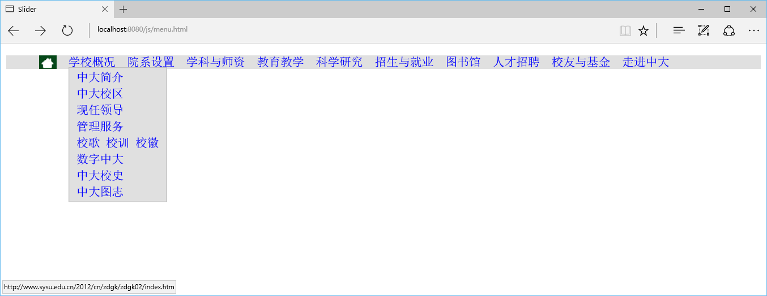
参考资料：javascript(下).pdf
参考视频：menu.mp4

要求和说明：
在不改动html的body内的已设计元素的情况下，如，不能为元素增加类和id，实现下面功能：
(1) 先用css制作好下拉菜单。
(2) 然后取消css的hover功能，并用mouseover和mouseout进行实现。
编程参考：
(1) home图片采用背景图实现
(2) 通过document.querySelectorAll("#nav>li")取到主菜单（数组）。
(3) 通过闭包和addEventListener设置鼠标mouseover和mouseout事件：
循环执行函数(function(ind){})(i)来绑定每个菜单项的事件

完成后的屏幕截图:

完成后的html源码(menu.html)：
<!DOCTYPE html>
<html>
<head>
<title>menu</title>
<base href="http://www.sysu.edu.cn/2012/cn/">
<style>
* {
padding: 0;
}

body {
margin-top: 30px;
margin-left: 10px;
margin-right: 10px;
}
a:link,
a:visited {
text-decoration: none;
color: blue
}
#nav>li ul li {
display: inline-block;
padding: 10px;
}
#nav,
#nav>li>ul {
background: linear-gradient(90deg, rgba(200, 200, 180, 0.9), rgba(200, 200, 200, 0.9));
}
#nav>li {
position: relative;
display: inline-block;
}

#nav>li {
margin-left: 10px;
}

#nav>li>ul {
position: absolute;
width: 8rem;
list-style-type: none;
left: 0;
display: none;
}
</style>
</head>
<body>
<ul id="nav">
<li><a href="index.htm"><span class="home">&nbsp;&nbsp;&nbsp;</span></a>
</li>
<li><a href="zdgk/index.htm"><span>学校概况</span></a>
<ul>
<li><a href="zdgk/zdgk01/index.htm">中大简介</a></li>
<li><a href="zdgk/zdgk02/index.htm">中大校区</a></li>
<li><a href="zdgk/zdgk03/index.htm">现任领导</a></li>
<li><a href="zdgk/zdgk04/index.htm">管理服务</a></li>
<li><a href="zdgk/zdgk06/index.htm">校歌 校训 校徽</a></li>
<li><a href="zdgk/zdgk07/index.htm">数字中大</a></li>
<li><a href="zdgk/zdgk05/index.htm">中大校史</a></li>
<li><a href="zdgk/zdgk08/index.htm">中大图志</a></li>
</ul>
</li>
<li><a href="yx/index.htm"><span>院系设置</span></a>
</li>
<li><a href="xksz/index.htm"><span>学科与师资</span></a>
<ul>
<li><a href="xksz/xksz01/index.htm">学科建设</a></li>
<li><a href="xksz/xksz02/index.htm">人才名录</a></li>
<li><a href="xksz/xksz03/index.htm">名师垂范</a></li>
</ul>
</li>
<li><a href="jyjx/index.htm"><span>教育教学</span></a>
<ul>
<li><a href="jyjx/jyjx01/index.htm">本科教育</a></li>
<li><a href="jyjx/jyjx02/index.htm">研究生教育</a></li>
<li><a href="jyjx/jyjx03/index.htm">国际教育</a></li>
<li><a href="jyjx/jyjx04/index.htm">继续教育</a></li>
</ul>
</li>
<li><a href="kxyj/index.htm"><span>科学研究</span></a>
<ul>
<li><a href="kxyj/kxyj01/index.htm">重点研究机构</a></li>
<li><a href="kxyj/kxyj04/index.htm">学术期刊</a></li>
<li><a href="kxyj/kxyj05/index.htm">博士后科研流动站</a></li>
</ul>
</li>
<li><a href="zsjy/index.htm"><span>招生与就业</span></a>
<ul>
<li><a href="zsjy/zsjy01/index.htm">本科招生</a></li>
<li><a href="zsjy/zsjy02/index.htm">研究生招生</a></li>
<li><a href="zsjy/zsjy03/index.htm">留学生招生</a></li>
<li><a href="jyjx/jyjx04/index.htm">继续教育招生</a></li>
<li><a href="zsjy/zsjy04/index.htm">就业指导与服务</a></li>
</ul>
</li>
<li><a href="http://library.sysu.edu.cn"><span>图书馆</span></a>
</li>
<li><a href="rczp/index.htm"><span>人才招聘</span></a>
</li>
<li><a href="xyjj/index.htm"><span>校友与基金</span></a>
</li>
<li><a href="zjzd/index.htm"><span>走进中大</span></a>
<ul>
<li><a href="http://myspace.sysu.edu.cn">5D空间</a>
<li><a href="zjzd/zjzd02/index.htm">校区地图</a>
<li><a href="zjzd/zjzd03/index.htm">生活服务</a>
<li><a href="zjzd/zjzd04/index.htm">中大博物馆</a>
<li><a href="zjzd/zjzd05/index.htm">校园文化</a>
</ul>
</li>
</ul>
<script>
var primary = document.querySelectorAll("#nav>li");
var secondary = document.querySelectorAll("#nav>li>ul");
var base = document.getElementsByTagName("base")[0];
var head = document.getElementsByTagName("head")[0];
head.removeChild(base);
primary[0].innerHTML = "<a href=\"index.htm\"> <span class=\"home\"><img src=\"images/home.gif\" style=\"height=75%;padding:0;vertical-align: middle;\"></span></a>";
head.appendChild(base);
for (var i = 0; i < 11; i++) {
(function(i) {
secondary[i].parentElement.onmouseover = function() {
secondary[i].style.display = "inline-block";
}
secondary[i].parentElement.onmouseout = function() {
secondary[i].style.display = "none";
}
})(i);
}
</script>
</body>

</html>

2、DOM用正文为空的dom.html，通过javascript的DOM操作，实现以下html网页(jys.html)：
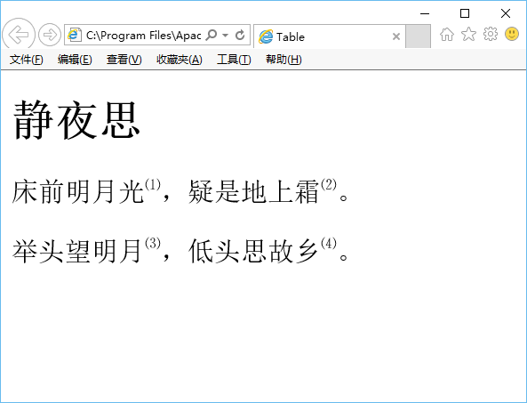
参考资料：javascript(下).ppt 文档对象模型
实验要求：
1、所有节点的创建采用document.createElement()、document.createTextNode()和e.cloneNode()实现；加入元素采用e.appendChild()实现。* 不可以使用innerHTML。
可以用document.body.appendChild(e);把元素加入当前网页。
2、先设计第一行，除了第一个上标，第二上标采用克隆第一个上标实现。
3、上标中的属性采用e.style.verticalAlign="super"和e.style.fontSize="12px"实现
4、第二行采用克隆第一行实现，利用childNodes和nodeValue修改文本节点的内容。
* 其中的e表示某个元素节点。
完成后的屏幕截图：
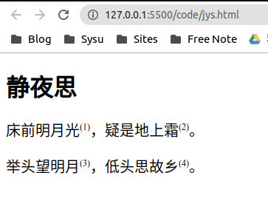

完成后的源码(dom.html)：
<!DOCTYPE html>
<html>

<head>
<title>静夜思</title>
<style>
p {
font-size: 20px
}
</style>
</head>

<body>
</body>

<script>
var h1 = document.createElement('h1');
h1.appendChild(document.createTextNode("静夜思"));
document.body.appendChild(h1);

var p1 = document.createElement('p');
document.body.appendChild(p1);

var text1 = document.createTextNode("床前明月光");
var text2 = document.createTextNode("，疑是地上霜");
var text3 = document.createTextNode("。");
var text4 = document.createTextNode("(1)");
var upper1 = document.createElement('span');
upper1.appendChild(text4);
var style = document.createAttribute("style");
style.value = "vertical-align:super;font-size:12px";
upper1.setAttributeNode(style);

p1.appendChild(text1);
p1.appendChild(upper1);
p1.appendChild(text2);

var upper2 = upper1.cloneNode(true);
upper2.childNodes[0].nodeValue = "(2)";
p1.appendChild(upper2);
p1.appendChild(text3);

var p2 = p1.cloneNode(true);
p2.childNodes[0].nodeValue = "举头望明月";
p2.childNodes[1].childNodes[0].nodeValue = "(3)";
p2.childNodes[2].nodeValue = "，低头思故乡";
p2.childNodes[3].childNodes[0].nodeValue = "(4)";
document.body.appendChild(p2);
</script>

</html>
3、用ajax-get技术实现查询功能。
参考资料：javascript(下).pdf AJAX技术-GET
实验要求：
用ajax-get技术(ajaxGet.html和get.jsp)实现以下功能：
（1）先浏览记录(http://103.26.79.35:8080/jsp/browseStu.jsp)：
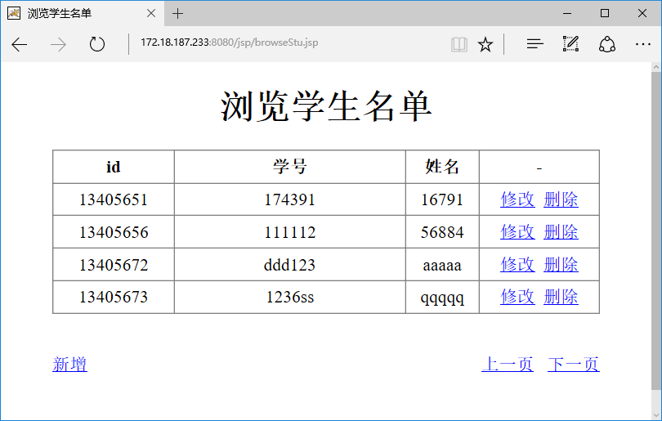

(2)在下面画面中输入id(上面记录中有的)：
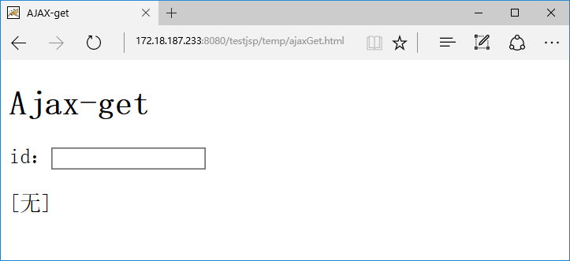
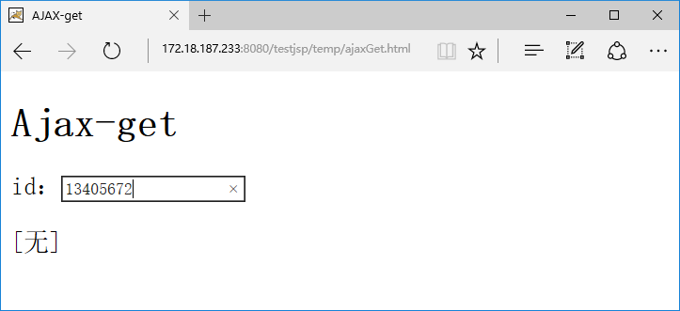
(3) 离开id输入域(采用onblur触发)后利用ajax-get技术调用get.jsp
（http://103.26.79.35:8080/jsp/get.jsp?id=12347035）从stu表中取得num和name并显示出来，即alert(xmlhttp.responseText)，返回的格式见下图：
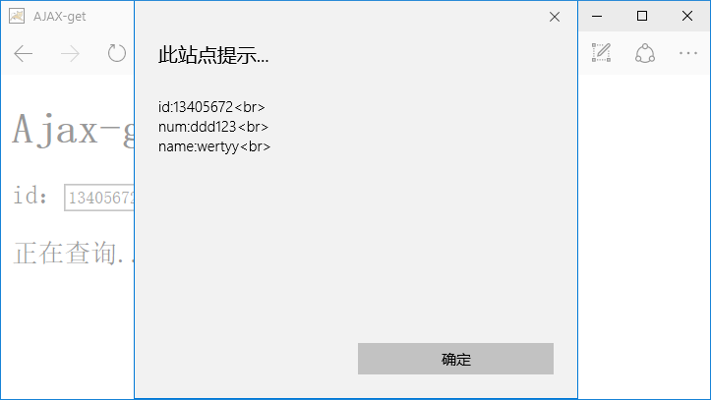
(4) 关闭弹出框后：
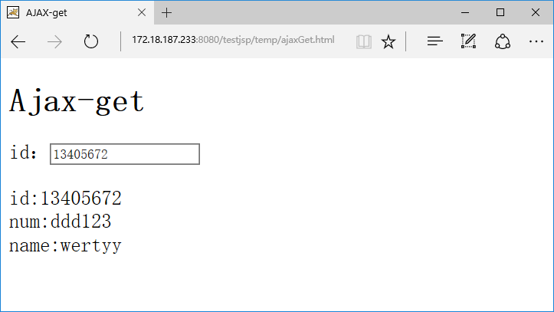

完成后截屏:
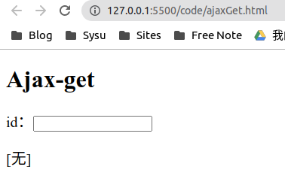
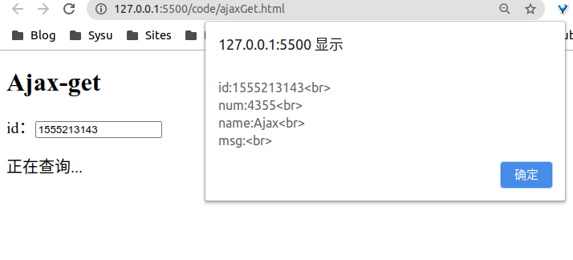
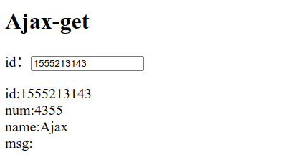

源码（ajaxGet.html）:
<!DOCTYPE html>
<html>

<head>
<title>AJAX-get</title>
<style>
p {
font-size: 20px
}
</style>
</head>

<body>
<h1>Ajax-get</h1>
<p>id：<input id="t1" type="text" onblur="callback();"></p>
<p id="t2">[无]</p>
<script>
var xmlhttp = new XMLHttpRequest();

function callback() {
var res = median();
setTimeout(present, 1.5);
}

function median() {
var t2 = document.getElementById("t2");
t2.innerHTML = "正在查询...";
}

function present() {
var t1 = document.getElementById("t1").value;
var url = "http://103.26.79.35:8080/jsp/get.jsp?id=" + t1;
xmlhttp.open("get", url, false);
xmlhttp.send(null);
alert(xmlhttp.responseText);
t2.innerHTML = xmlhttp.responseText;
}
</script>
</body>

</html>
4、用ajax-post技术(ajaxPost.html，post.jsp)实现修改数据的功能。
参考资料：Javascript程序设计(下).pdf AJAX技术-POST
实验要求：
（1）先浏览记录(http://103.26.79.35:8080/jsp/browseStu.jsp)：

（2）选择输入某个id后：
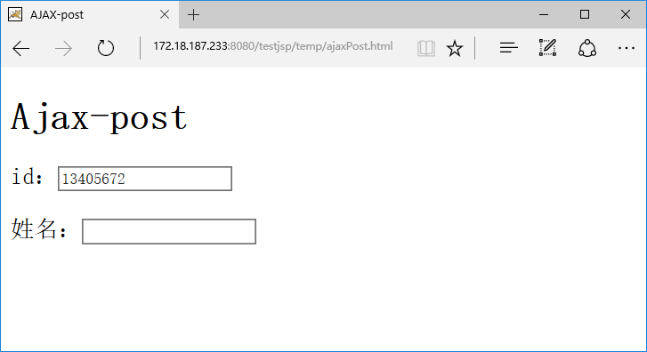
（3）当输入新的姓名并离开(onblur)时用ajax技术调用post.jsp (参数为id和name)
（http://103.26.79.35:8080/jsp/post.jsp）修改具有该id记录的姓名的值。
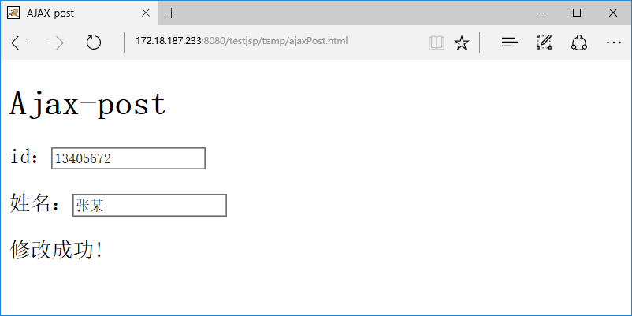
（4）查看修改后的情况：
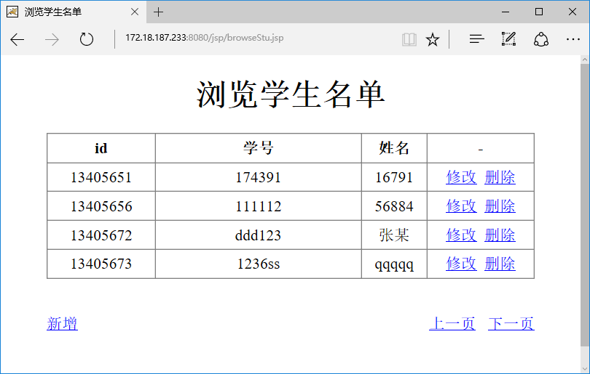

完成后截屏:
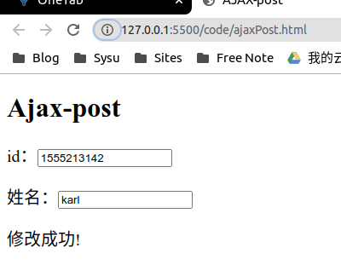
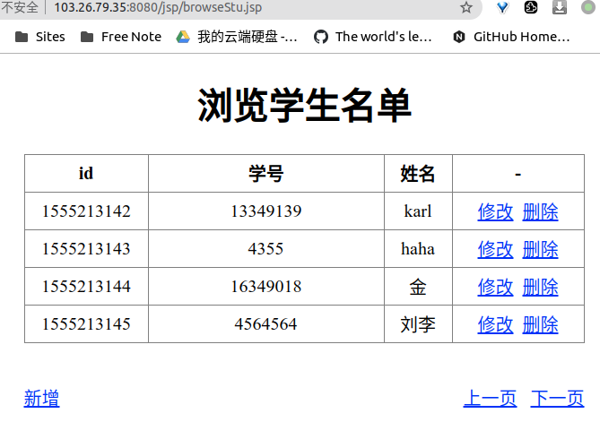

源码(ajaxPost.html)：
<!DOCTYPE html>
<html>

<head>
<title>AJAX-post</title>
<style>
p {
font-size: 20px
}
</style>
</head>

<body>
<h1>Ajax-post</h1>
<p>id：<input id="t1" type="text"></p>
<p>姓名：<input id="t2" type="text" onblur="callback();"></p>
<p><span id="t4"></span></p>
<script>
var xmlhttp = new XMLHttpRequest();

function callback() {
var t1 = document.getElementById("t1");
var t2 = document.getElementById("t2");
var url = "http://103.26.79.35:8080/jsp/post.jsp";
var param = "id=" + encodeURIComponent(t1.value) + "&name=" + encodeURIComponent(t2.value);
xmlhttp.open("post", url, false);
xmlhttp.setRequestHeader("Content-Type", "application/x-www-form-urlencoded");
xmlhttp.send(param);
document.getElementById("t4").innerHTML = xmlhttp.responseText;
}
</script>
</body>

</html>

5、采用div实现以下富文本编辑。
参考资料：Javascript(下).pdf 富文本编辑和附录4
实验要求：
(1) 运行开始：
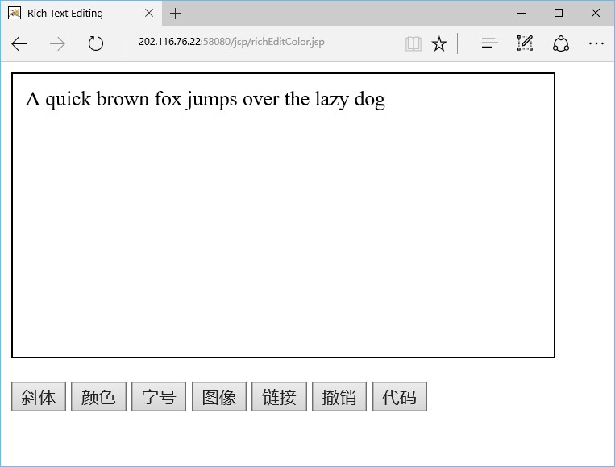
(2) 依次选中一个词进行设置格式（图像加当前词在后面）：（*字号为7）
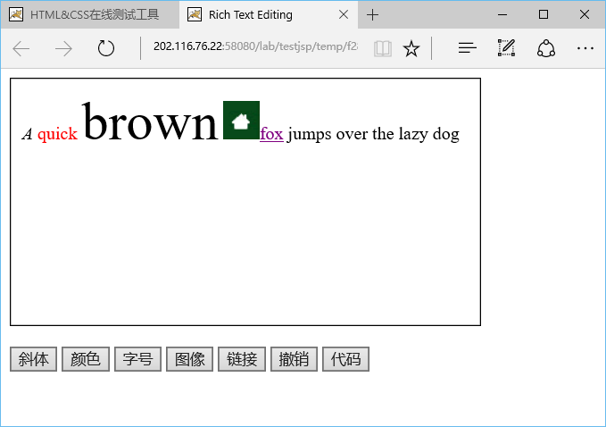
(3) 按了撤销按钮后可以撤销前面的操作，按了代码按钮后会显示编辑框中实际的代码：
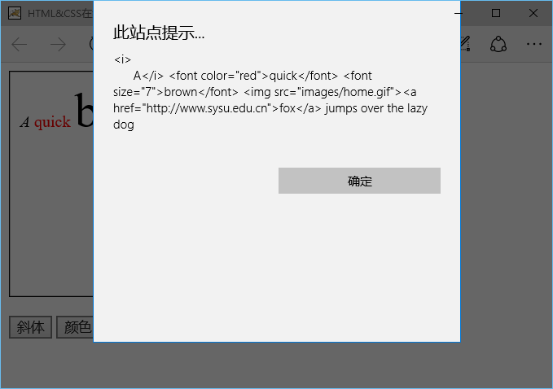
完成后截屏：
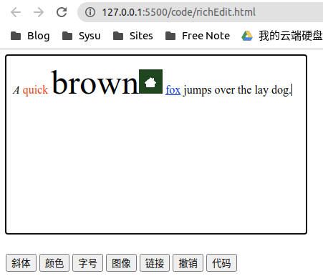
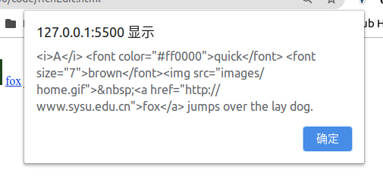

源码richEdit.html：
<!DOCTYPE html>
<html>

<head>
<title>Rich Text Editing</title>
<style>
#text {
width: 400px;
height: 230px;
padding: 10px;
}

#buttons {
margin-top: 10px;
}
</style>
</head>
<body>
<div id="text" contenteditable="true"></div>
<br>
<div id="buttons">
<input type="button" value="斜体" id="btn1" onclick="func1();">
<input type="button" value="颜色" id="btn2" onclick="func2();">
<input type="button" value="字号" id="btn3" onclick="func3();">
<input type="button" value="图像" id="btn4" onclick="func4();">
<input type="button" value="链接" id="btn5" onclick="func5();">
<input type="button" value="撤销" id="btn6" onclick="func6();">
<input type="button" value="代码" id="btn7" onclick="func7();">
</div>
</body>
</html>
<script>
function func1() {
document.execCommand("italic", false);
}

function func2() {
document.execCommand("forecolor", false, "red");
}

function func3() {
document.execCommand("fontsize", false, "7");
}

function func4() {
document.execCommand("insertimage", false, "images/home.gif");
}

function func5() {
document.execCommand("createlink", false, "http://www.sysu.edu.cn");
}

function func6() {
document.execCommand("undo");
}

function func7() {
alert(document.getElementById("text").innerHTML);
}
</script>

6、(message.html)编写一个消息框弹出程序，当无输入值时显示提示信息，否则显示输入值。要求消息框定位在浏览器客户区中央（参见position.html），并且整个窗口(包括被遮蔽的网页部分)变灰且禁止操作（参见opacity.html），直到点击信息框的OK按钮才变正常。消息框要求有标题栏和关闭按钮。只改样式和脚本部分。
* 采用querySelector()选择元素。
说明：
document.documentElement.clientHeight 浏览器客户区的高度
document.documentElement.scrollHeight 整个网页的高度（包含滚出客户区的部分）
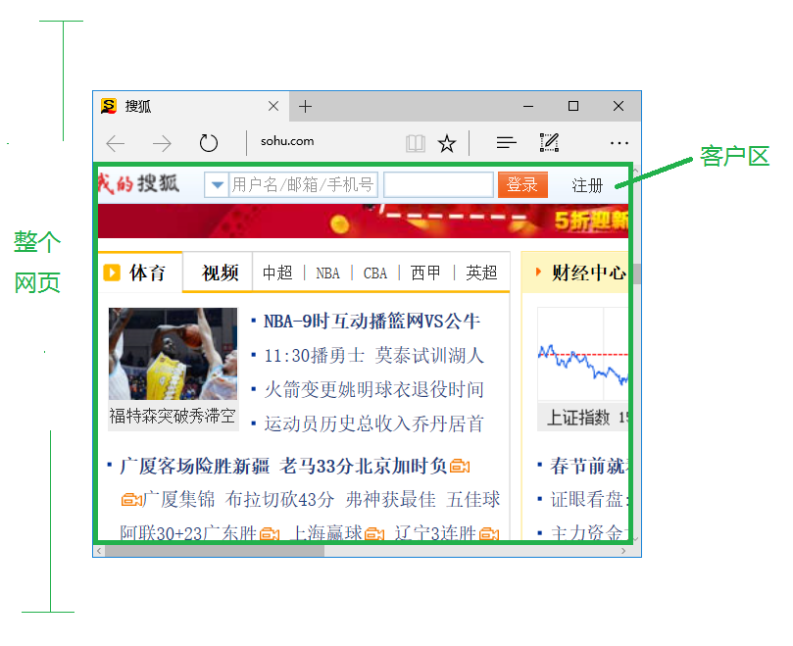
参考显示：
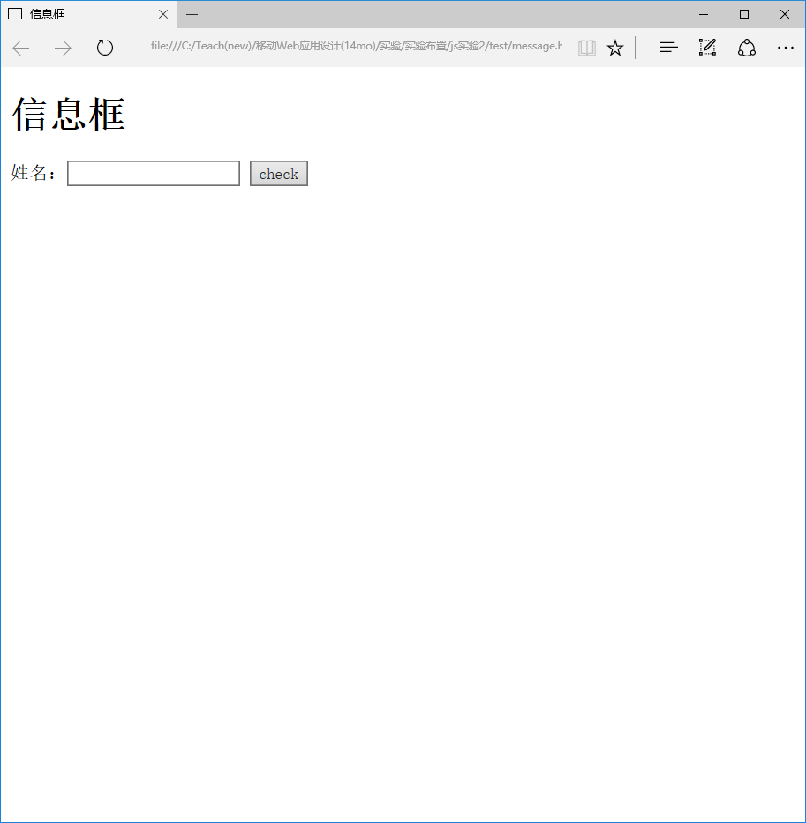
点击check之后
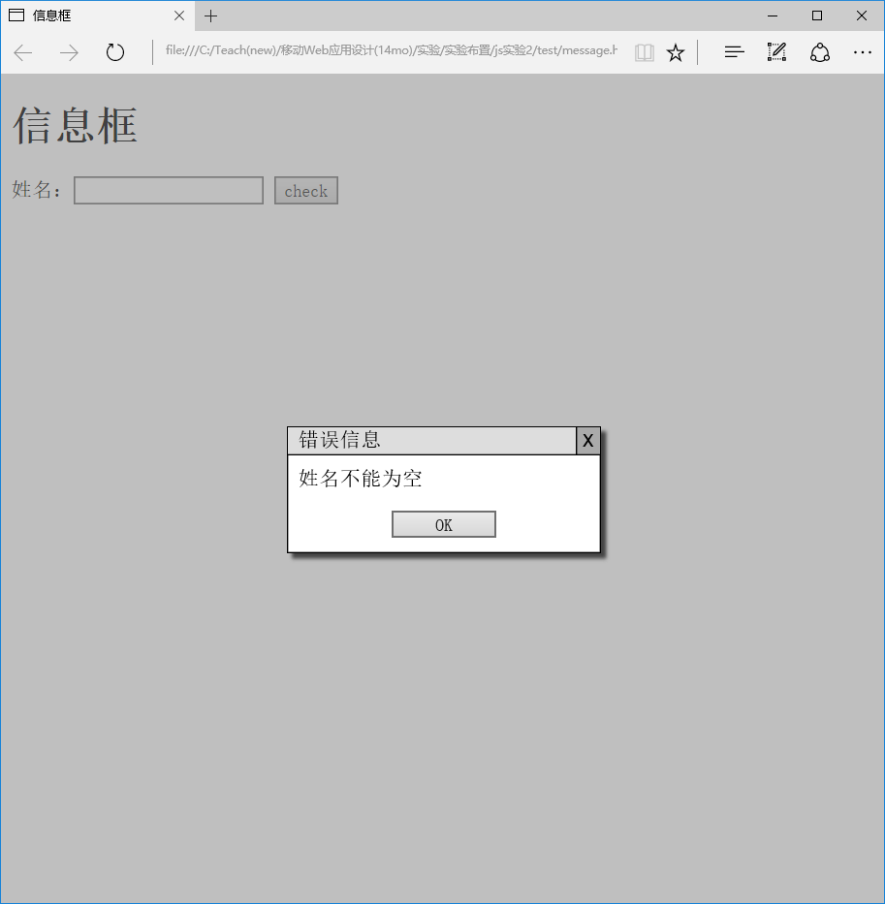
点击OK，输入姓名：
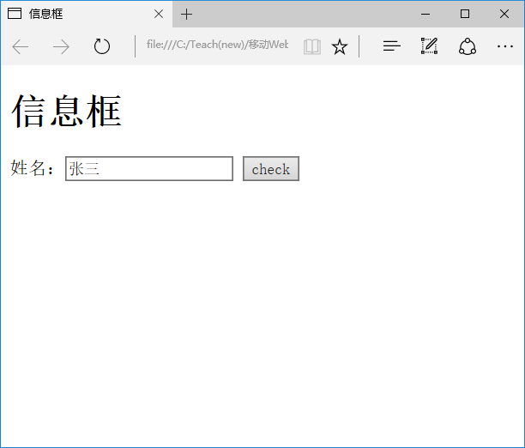
(窗口变小了)
点击check后：
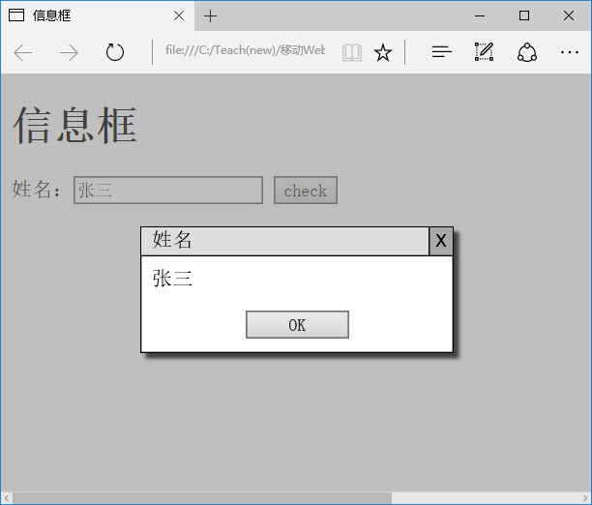

完成实验后截屏：
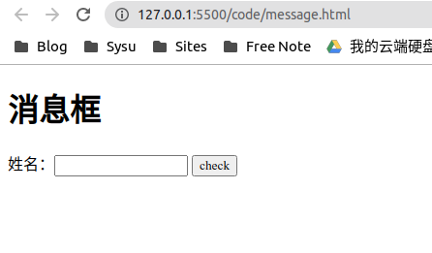
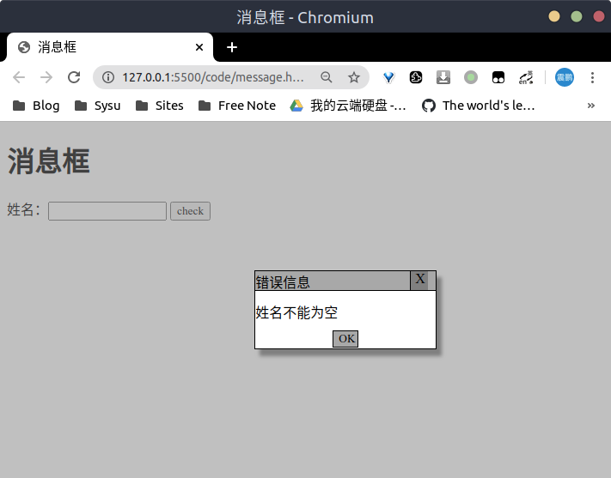
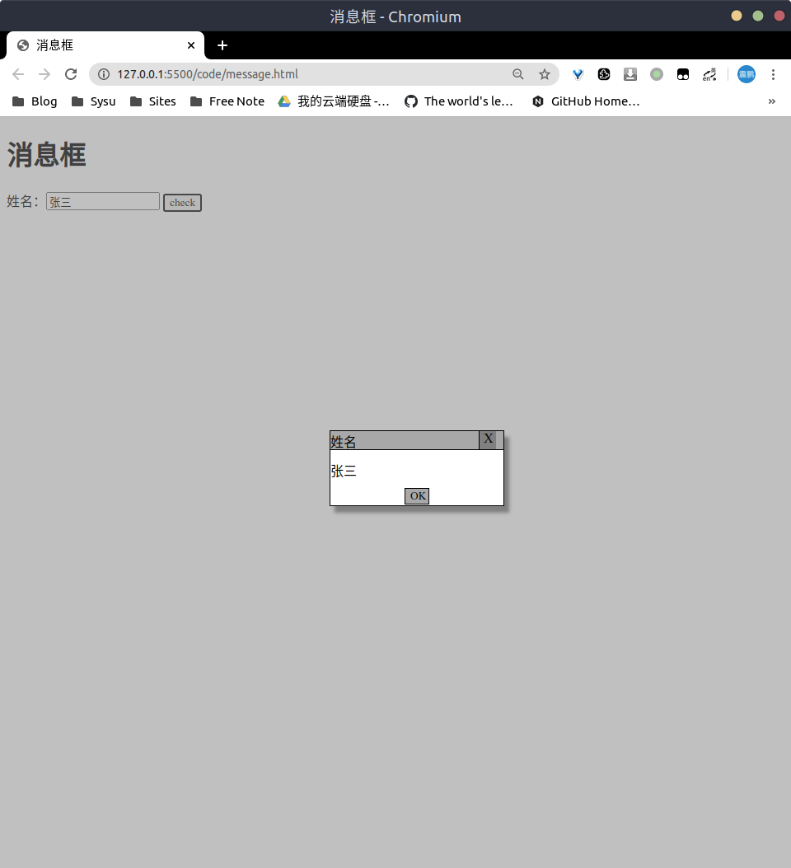

源程序（message.html）：
<!DOCTYPE html>
<html lang="zh-cn">

<head>
<title>消息框</title>
<style>
* {
font-family: "宋体"
}

#shadow {
position: absolute;
top: 0;
left: 0;
z-index: 100;
background: gray;
opacity: 0.5;
display: block;
}

#msgbox1 {
position: absolute;
top: 800px;
left: 300px;
z-index: 200;
width: 210px;
height: 90px;
border: 1px solid black;
background: #FFF;
box-shadow: 6px 8px 4px #808080;
display: none;
}

div+div>div:first-child div:first-child {
border-bottom: 1px solid black;
height: 22px;
background-color: #A8A8A8;
color: black;
}

div+div>div:first-child div+div {
position: relative;
left: 180px;
top: -23px;
border-left: 1px solid black;
height: 22px;
padding-left: 5px;
padding-right: 5px;
background-color: gray;
width: 10px
}

div+div>div:nth-child(2) {
position: relative;
top: -10px;
}

div+div>div:nth-child(3) {
position: relative;
left: 90px;
}

div+div>div:nth-child(3) input {
background-color: #A8A8A8;
width: 30px;
border: 1px solid black;
}
</style>
</head>

<body>
<h1>消息框</h1>
<script>
function showMsgBox(boxId, title, msg) {
pos();
var msb = document.getElementById("msgbox1");
msb.style.display = "inline-block";
msb.style.top = "" + 5 * document.documentElement.clientHeight / 12 + "px";
msb.style.left = "" + 5 * document.documentElement.scrollWidth / 12 + "px";
}

function hideMsgBox(boxId) {
hideShadow();
}

function showShadow() {
var shadow = document.getElementById("shadow");
shadow.style.width = document.documentElement.scrollWidth + "px";
if (document.documentElement.clientHeight > document.documentElement.scrollHeight)
shadow.style.height = "" + document.documentElement.clientHeight + "px";
else
shadow.style.height = "" + document.documentElement.scrollHeight + "px";
shadow.style.display = "block";
showMsgBox();
}

function hideShadow() {
document.getElementById("shadow").style.display = "none";
document.getElementById("msgbox1").style.display = "none";
}

function pos() {
var msg = document.getElementById("msgbox1");
var name = document.getElementById("name");
if (name.value == "") {
msg.childNodes[1].childNodes[1].innerHTML = "错误信息";
msg.childNodes[3].innerHTML = "姓名不能为空";
} else {
msg.childNodes[1].childNodes[1].innerHTML = "姓名";
msg.childNodes[3].innerHTML = name.value;
}
}

function check() {
showShadow();
}
</script>
<div id="shadow">
</div>
<div id="msgbox1" class="msg msgbox">
<div class="msgheader msg">
<div class="msgtitle msg">这是标题</div>
<div class="msgclose msg" onclick="hideMsgBox('msgbox1')">X</div>
</div>
<div class="msgcontent msg">这是内容
</div>
<div class="btns">
<input type="button" class="ok" value="OK" onclick="hideMsgBox('msgbox1')">
</div>
</div>
姓名：<input type="text" id="name">
<input type="button" onclick="check()" value="check">
</body>

</html>
7、(ScrollLoad.html)为了节约流量，让网页中的图像只有出现在浏览器客户区时才显示，见ScrollLoad.mp4。方法是用自定义属性xSrc保存图像的URL，在网页滚动时对网页中所有图像(image元素)进行判断，看看它们的上边沿或下边沿是否出现在浏览器客户区，如果是，则把xSrc的值拷贝到属性Src中（用getAttribute 和setAttribute方法），此时浏览器才去下载并显示图像。 参考：Javascript(下).pdf Scroll与元素显示
参考显示：
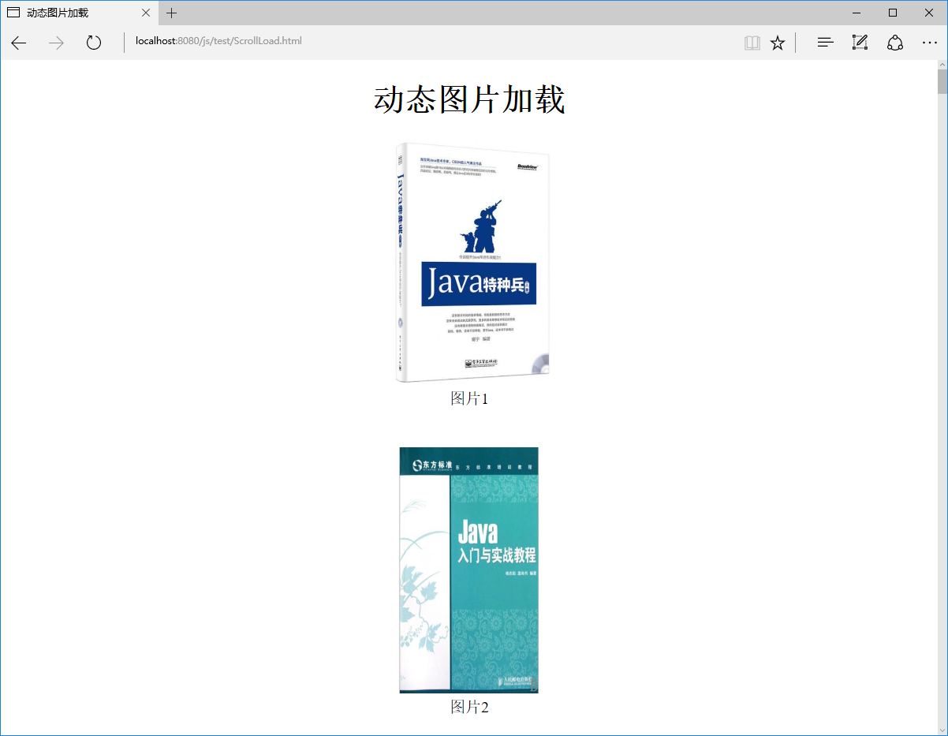
上滚之后：
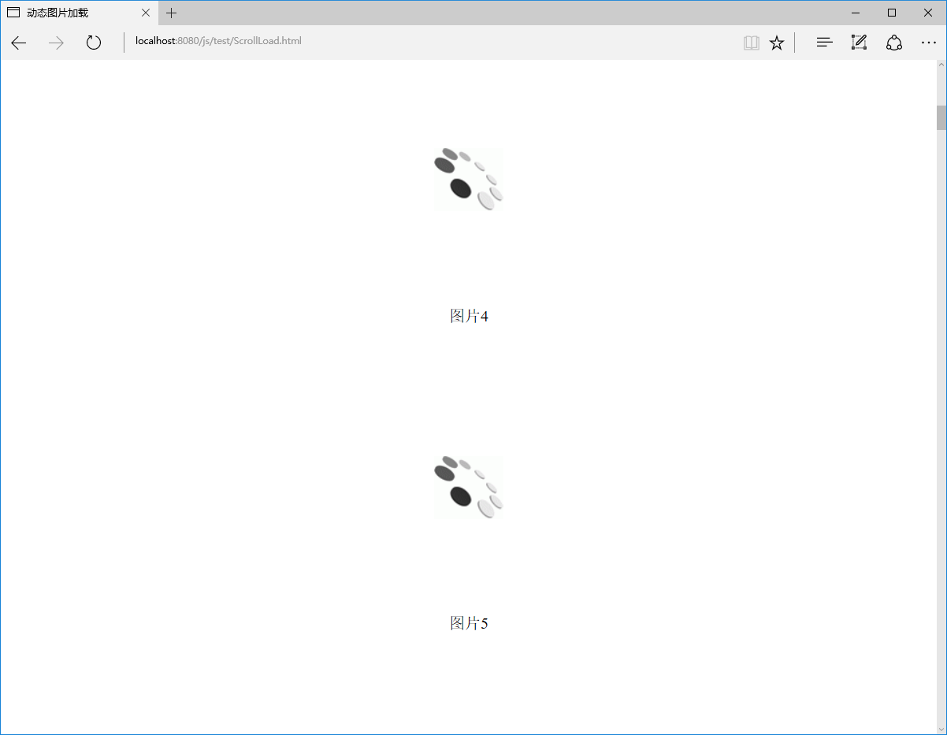
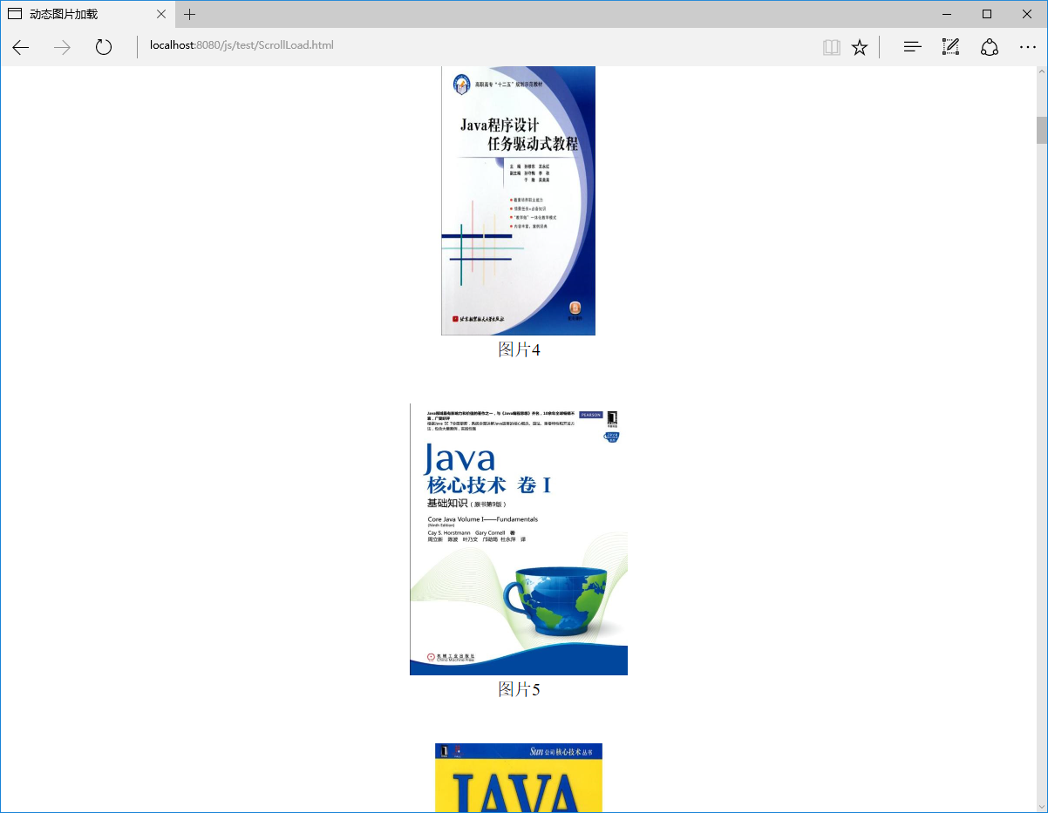
完成实验后截屏：
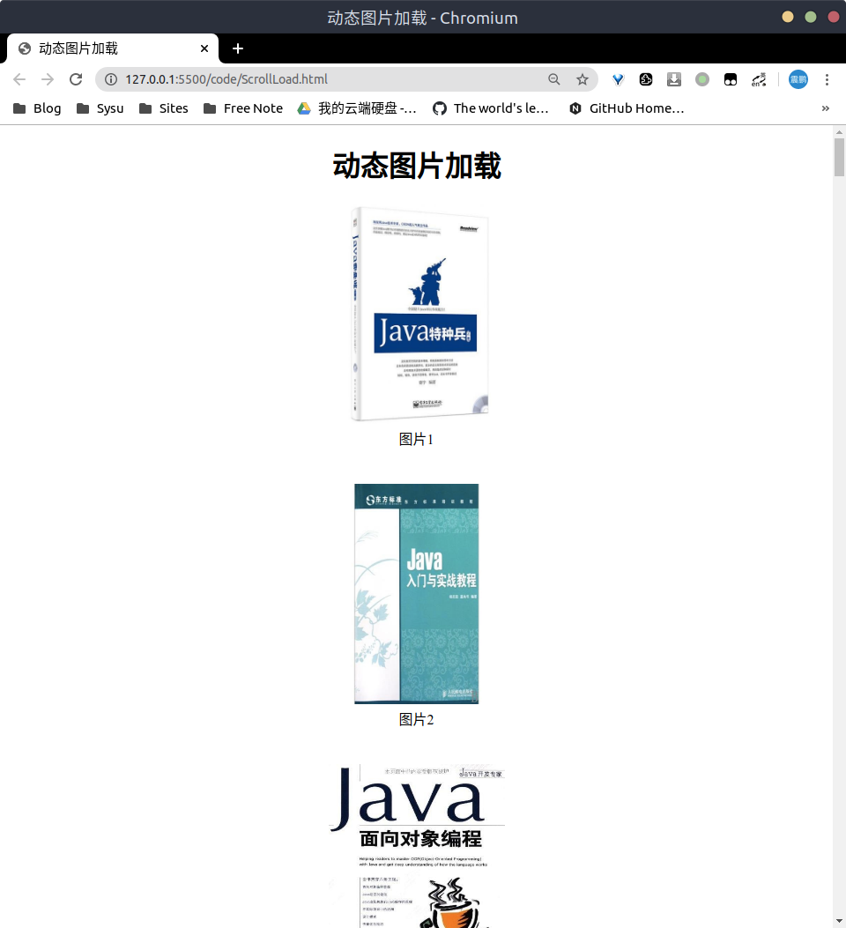
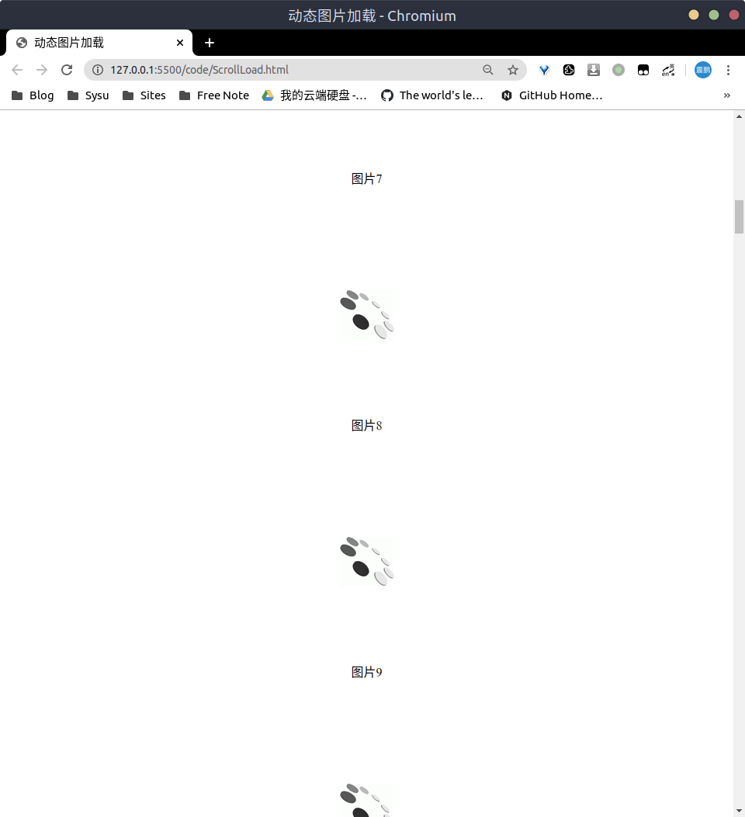
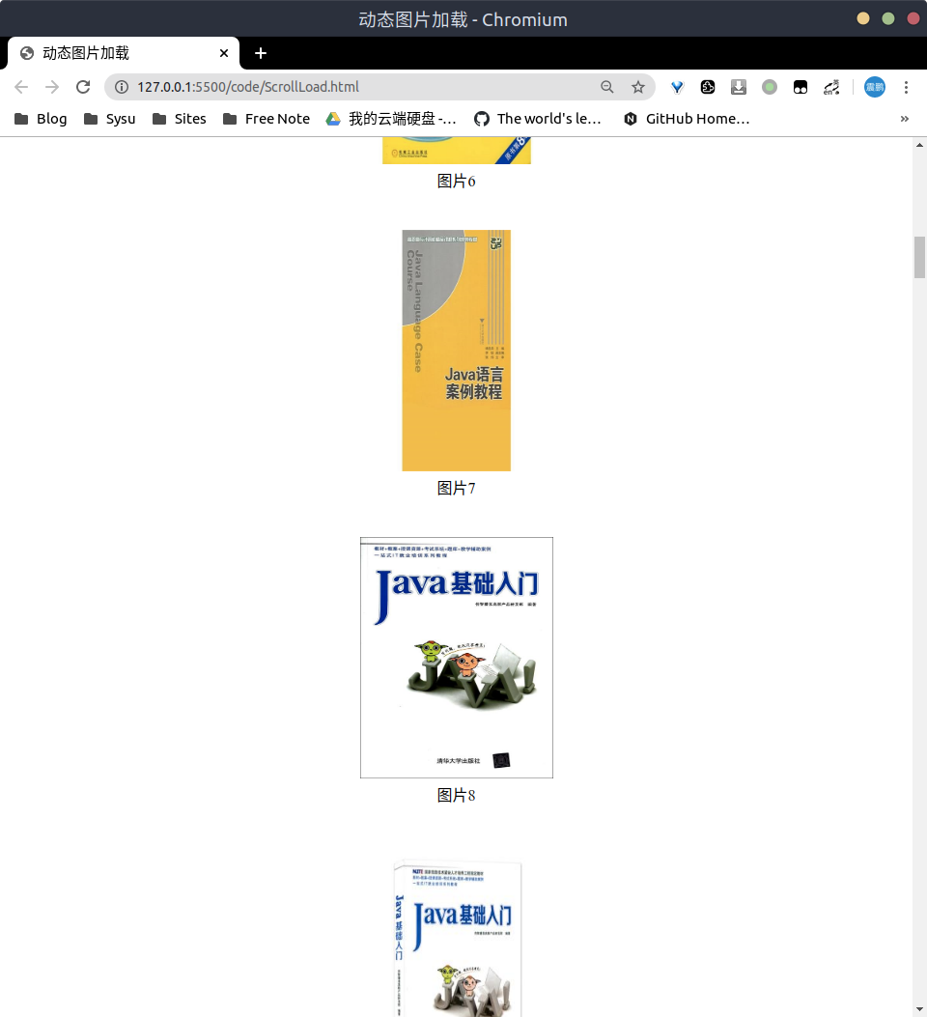

源程序（ScrollLoad.html）：
<!DOCTYPE html>
<html>

<head>
<meta content="text/html;charset=utf-8" />
<title>动态图片加载</title>
<style>
body {
text-align: center;
}

.list {
margin-bottom: 40px;
}
</style>
</head>

<body>
<h1>动态图片加载</h1>
<div id="content">
</div>
<script type="text/javascript">
var allImgs = "";
var imgPath = "imgs/";
// var imgPath = "http://172.18.187.11:8080/imgs/";
for (var i = 1; i < 60; i++) {
allImgs += '<div class="list"><img xSrc="' + imgPath + i + '.jpg"';
allImgs += ' src="' + imgPath + 'pixel.gif" width="200" height="250" ';
allImgs += ' style="background:url(' + imgPath + 'wait.gif) no-repeat center;" /><br />图片' + i + '</div>';
}
document.getElementById("content").innerHTML = allImgs;

function windowHeight() { //获取页面浏览器客户区的高度
return (document.compatMode == "CSS1Compat") ? document.documentElement.clientHeight :
document.body.clientHeight;
}

function showImages() {
var docImg = document.images;
var cnt = docImg.length;
if (!cnt) return false;
// alert(cnt);
for (var i = 0; i < cnt; i++) {
var o = docImg[i],
imgHeight = 250;
var measure = o.getBoundingClientRect();
var height = windowHeight();
if ((measure.top > 0 && measure.top < height) || (measure.bottom > 0 && measure.bottom < height)) {
var src = o.getAttribute("xSrc");
o.setAttribute("src", src);
}
};
};
window.onscroll = function() {
setTimeout(function() {
showImages()
}, 1200);
}
showImages();
</script>
</body>

</html>

8、(timer.html)设计一个多计时器(秒表)的Web页，如下图所示，每次点击“增加计时器”按钮会增加一个计时器。
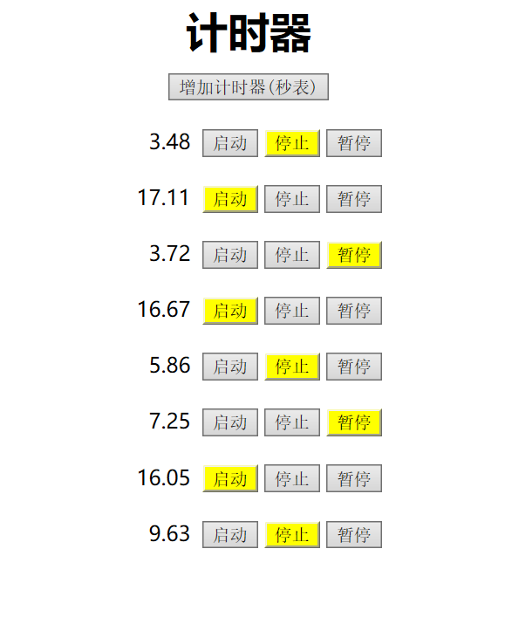
（1）每个计时器从0开始计时：
如果按了暂停键，则停止计时，此时只有按启动键才继续计时，按其他键无效；
如果按了停止键，则停止计时，此时只有按启动键才从0开始计时，按其他键无效；
具体操作见“timer.mp4”
（2）尽量使用原型和闭包，例如，启动，停止和暂停都可以作为自定义的一个函数的原型的方法，每个计时器都是用这个函数生成的，它的按钮的事件处理程序中用闭包。
（3）参考方法或函数：
document.querySelector();
element.cloneNode(true);
element.classList.remove();
element.classList.add("pressed");
setTimeout(timer, 10);
var currentTime =(new Date()).getTime();
（4）参考代码：
timer(参考代码).html

实现后截屏（四幅）：
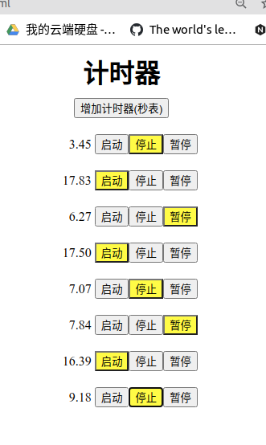

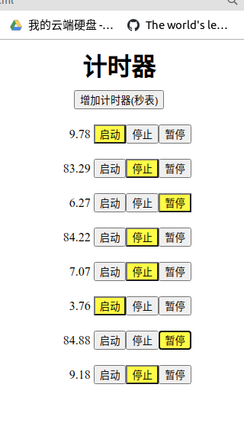
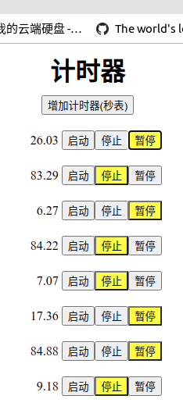
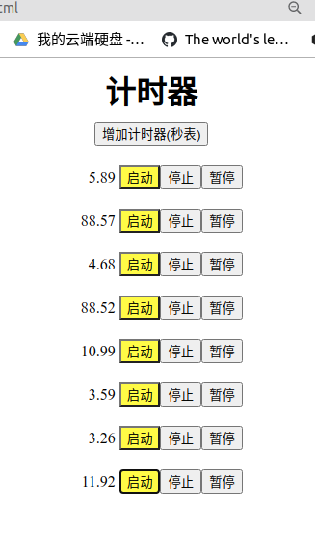
源程序（timer.html）：
<!DOCTYPE html><html lang="zh-cn"><head><title>计时器</title><style>.time {display: inline-block;width: 3.6em;text-align: right;margin-right: 4px}#container,h1 {width: 20em;margin: 10px auto;text-align: center}.timer {margin-top: 20px}.pressed {background: yellow};</style><script>function baseTimer() {}baseTimer.prototype.div = null;baseTimer.prototype.input1 = null;baseTimer.prototype.input2 = null;baseTimer.prototype.input3 = null;baseTimer.prototype.time = null;baseTimer.prototype.init = function() {this.div = document.createElement("div");this.div.classList.add("timer");this.div.classList.add("s0");this.div.style.display = "inline-block";var span = document.createElement("span");span.classList.add("time");this.time = document.createTextNode("0.00");span.appendChild(this.time);this.div.appendChild(span);this.input1 = document.createElement("input");this.input2 = document.createElement("input");this.input3 = document.createElement("input");this.input1.setAttribute("type", "button");this.input2.setAttribute("type", "button");this.input3.setAttribute("type", "button");this.input1.setAttribute("value", "启动");this.input2.setAttribute("value", "停止");this.input3.setAttribute("value", "暂停");this.input1.classList.add("start", "pressed");this.input2.classList.add("stop");this.input3.classList.add("pause");var that = this;this.input1.onclick = function() {if (that.input1.classList.contains("pressed") == false) {that.input1.classList.add("pressed");if (that.input2.classList.contains("pressed")) {that.input2.classList.remove("pressed");} else if (that.input3.classList.contains("pressed")) {that.input3.classList.remove("pressed");that.time.nodeValue = "0.00";}}}this.input2.onclick = function() {if (that.input1.classList.contains("pressed")) {that.input1.classList.remove("pressed");that.input2.classList.add("pressed");}}this.input3.onclick = function() {if (that.input1.classList.contains("pressed")) {that.input1.classList.remove("pressed");that.input3.classList.add("pressed");}}this.div.appendChild(this.input1);this.div.appendChild(this.input2);this.div.appendChild(this.input3);document.getElementById("container").appendChild(document.createElement("br"));document.getElementById("container").appendChild(this.div);};function addTimer() {var timer = new baseTimer();timer.init();// alert(timer.input1.classList.contains("pressed"));setInterval(() => {// alert("1");if (timer.input1.classList.contains("pressed")) {var t = timer.time.nodeValue;var s = parseFloat(t) + 0.01;timer.time.nodeValue = s.toFixed(2);}}, 10);}</script></head><body><h1>计时器</h1><div id="container"><input type="button" class="add" value="增加计时器(秒表)" onclick="addTimer();"><div class="timer s0" style="display:none"><span class="time">0.00</span><input type="button" class="start pressed" value="启动"><input type="button" class="stop" value="停止"><input type="button" class="pause" value="暂停"></div></div></body></html>

【完成情况】
是否完成了这些步骤？(√完成 ×未做 -未做完)
1 [ √ ] 2[ √ ] 3 [ √ ] 4[ √ ] 5[ √ ] 6[ √ ] 7[ √ ] 8[ √ ]

【实验体会】
写出实验过程中遇到的问题，解决方法和自己的思考;并简述实验体会（如果有的话）。

在本次实验中，学习了使用js实现先前css实现的功能，感受到了js的便利以及高效；学习了ajax-get/post技术；富文本编辑的document.exeCommand()的使用；定位元素在页面中的位置的技术；以及函数闭包、原型的使用。

【交实验报告】
(a) 每位同学单独完成本实验内容并填写实验报告上传。
(b) 截止日期：2020年7月19日（周日）23:00
上交作业网站：http://103.26.79.35/netdisk/default.aspx?vm=17web
文件夹: /实验上交/js2
上传文件：学号_姓名_js2.doc (实验报告)
学号_姓名_js2.rar (所有源文件)

